II. Démarrage du variateur

II.1. Communication avec le variateur

La communication entre l’ordinateur et le variateur se fait par une connexion en série en utilisant le câble « TCSMCNAM3M002P », c’est-à-dire que les données sont transmises bit par bit de manière séquentielle sur un seul canal de communication (contrairement à la liaison parallèle qui envoie plusieurs bites en même temps).
Le câble de communication est branché dans un port série sur l’ordinateur, le port est l’interface physique sur lequel vient se brancher l’embout du câble. Une fois la connexion enclenchée, le variateur et le pc communique en s’envoyant des informations sur leur état, .... La vitesse d’envoi de ses bits à travers le canal de communication est exprimée en Bauds. Un bit de parité est parfois rajouté lors de la transmission d’information, celui sert à contrôler l’erreur. Sa valeur dépend des autres de façon à ce que la somme des bits à 1 (bit de parité compris) soit toujours paire. Cela permet donc de détecter simplement une possible erreur de la donnée reçue.
D’autres bits peuvent être ajouté pour fluidifier la communication, notamment l’implémentation de bits d’arrêt qui permet d’indiquer au récepteur que la totalité d’un paquet (un paquet est généralement équivalent à 8 bits) lui a été transmis, de cette façon le récepteur traite les informations efficacement.
Dans notre cas, la communication entre le variateur et le PC est faite via le protocole de communication MODBUS. Ce dernier est très utilisé pour établir des communications de type maître/client vers esclaves/serveurs (l’appareil principal initie la communication et les appareils secondaires se contentent de répondre). Le protocole MODBUS existe en deux versions :
- Mode ASCII, où chaque partie de la trame est transmis sous forme de 2 caractères ASCII (16 bits). Cela a pour avantage d’éviter de générer des erreurs de transmissions.
- Mode RTU, où chaque partie de la trame est transmis sous la forme de 2 caractères hexadécimaux de 4 bits (8bit). Ce qui permet de transmettre les informations plus rapidement.

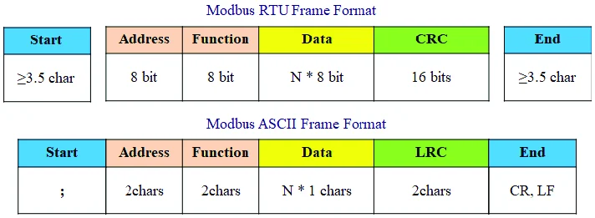
Figure 1 : Structure d’une trame MODBUS
La structure d’une trame MODBUS est la même pour les requêtes (message du maître vers l’esclave) et les réponses (message de l’esclave vers le maître), voir Figure ci-dessus.

II.2. Acquisition des données

Une fois le logiciel SoMove lancé, on configure correctement l’acquisition des données via les annexes disponible à la fin de l’énoncé de TP, voir ci-dessous.
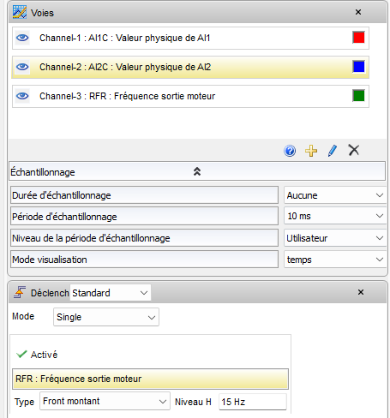
Figure 2 : Configuration des mesures
On choisit une période d’échantillonnage de 10 ms, de façon à avoir une courbe relativement lisse. Quant aux voies d’entrées, on souhaite mesurer les signaux : AI1, AI2 et RFR. Après des essais sur la plateforme expérimentale, on en conclu que :
- AI1 représente la consigne de notre système, exprimé en Volt.

- AI2 représente l’évolution du signal de sortie de notre système, qui peut donc représenter l’évolution de la pression, du niveau ou du débit.

- RFR représente la fréquence de sortie du moteur, réglable grâce au variateur.

A noté que les valeurs de la sortie du système sont exprimées en Ampère (plus précisément mA). Il est donc impératif, pour obtenir la grandeur physique réelle, de convertir celle-ci en pascal, mètre cube par seconde ou mètre en fonction du type d’acquisition. On se réfère donc à la documentation technique des différents capteurs.

Capteur niveau : détecteur à ultrason UGT582

D’après la documentation technique, la portée du capteur est comprise entre 60 et 800mm, tandis que la sortie analogique est comprise dans une plage de 4 à 20mA. On a donc la formule suivante qui est simplement un produit en croix :
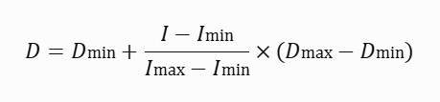
Avec :
- D : niveau de la cuve
- Dmin et Dmax : la portée du capteur (respectivement 60 et 800mm)
- I : courant mesuré par le capteur
- Imin et Imax : la plage de courant de la sortie analogique (respectivement 4 et 20mA).

Soit au final :
$D=46,25×I-125$

Capteur de pression : transducteur de pression relative – GR3000A00

On procède de la même manière que pour le capteur de niveau, le signal de sortie étant lui aussi un courant variant entre 4 et 20mA. Pour ce qui est de l’étendue de mesure de pression, la documentation indique une plage de -1 à 600 bars sur 31 échelles. Le modèle pouvant être configuré de plusieurs sur plusieurs plages (exemple : 0 à 10 bars, …). Ainsi, on aurait donc une formule similaire à celle trouvée précédemment :
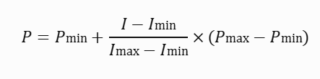

Capteur de débit : M1000

Pour obtenir le débit d’eau entrant dans la cuve, il est nécessaire de faire davantage de calculs. D’après la documentation, le débit est exprimée en mètre par seconde et l’échelle de mesure est comprise entre 0,03 et 12 m/s. C’est en fait la vitesse d’écoulement de l’eau et non le débit, c’est pourquoi pour bien obtenir le débit, il faut multiplier la vitesse de l’eau entrant dans la cuve, par la section du tuyau, soit :

$$Q=V×S=V×\frac{πD²}{4}$$
Avec :
- V : Vitesse d’écoulement de l’eau (m/s)
- S : Section intérieur du tuyau (m²)
- Q : Débit ($m^{3}$/s)
- D : Diamètre du tuyau (m)

On obtient donc :
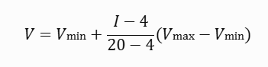
Soit finalement,
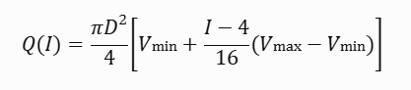
En remplaçant par les valeurs connues :
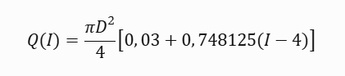

Ainsi, les différentes formules pour le débit, la pression et le niveau pourrait permettre, dans le cas d’un asservissement, de traiter les données physiques de l’évolution du système.

Sources :
Capteur niveau, documentation :
- Détecteur à ultrasons - UGT582 - ifm
Capteur pression, documentation :
- Transducteur de pression relative - GR | Fuji Electric
Capteur débit, documentation :
- Débitmètre électromagnétique M1000

